Instagram

園の様子を随時UPしています

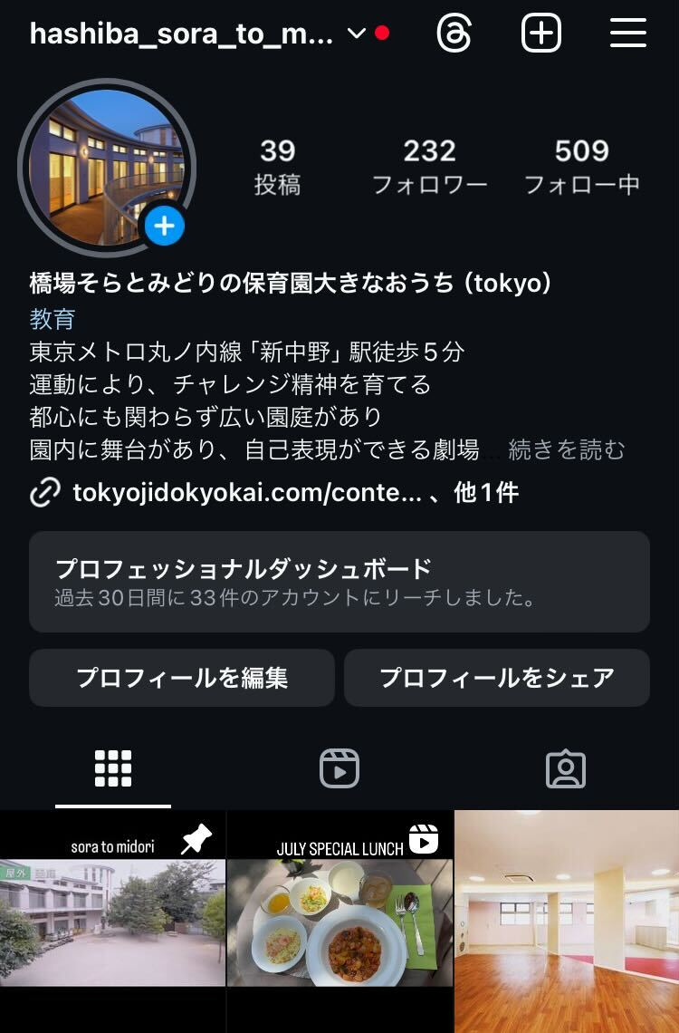



Instagram

園の環境や保育の様子、子育て支援の様子がご覧いただけます。ぜひご覧ください。